

**Trabalho de Conclusão de Curso**

**Título:**

SARVA- Serviço de Apoio a Revendedores Autônomos

**Autor(es):**

Gabriel Henrique Da Silva Neves

João Marcelo Felix Correia Filho

Kauã Di Franco de Andrade Monteiro

Lucas José de Souza Fernandes

RIO DE JANEIRO

**JANEIRO/2024**

FOLHA DE EXAME

SARVA - Serviço de Apoio a Revendedores Autônomos

Nomes:

Gabriel Henrique Da Silva Neves

João Marcelo Felix Correia Filho

Kauã Di Franco de Andrade Monteiro

Lucas José de Souza Fernandes

Projeto Final submetido ao corpo docente do Colégio Pedro II – *Campus* Engenho Novo II, como parte dos requisitos necessários à conclusão do Curso Integrado de Técnico em Informática.

DEDICATÓRIA

Aos nossos pais e familiares pelo grande apoio nesta longa trajetória de estudantes.

Aos nossos amigos pela força demonstrada para que continuássemos sem esmorecer.

A conclusão deste trabalho resume-se em dedicação, dedicação que vimos ao longo dos anos em cada um dos professores deste curso: Bruno, Marcelo e Eduardo a quem dedicamos este trabalho. A eles fica o agradecimento pelo apoio e suporte para que conseguíssemos trabalhar neste projeto de forma empenhada e assídua.

FERRAMENTAS UTILIZADAS

* Visual Studio 2022
* Microsoft SQL Server
* UMLet

SUMÁRIO

FOLHA DE EXAME II

DEDICATÓRIA III

FERRAMENTAS UTILIZADAS IV

SUMÁRIO V

RESUMO 7

INTRODUÇÃO 8

Requisitos 10

1. Requisitos Funcionais 10

2. Requisitos Não-Funcionais 11

RELAÇÃO DE CASOS DE USO 13

DIAGRAMA DE CASOS DE USO 14

DESCRIÇÕES DOS CASOS DE USO 15

1. Gerenciar Clientes 15

2. Gerir Vendas 16

3. Gerir Pedidos 17

4. Gerir Usuários 18

5. Gerir Produtos 19

6. Gerir empresas 20

7. Gerir ciclos 21

8. Gerar Relatórios 22

9. Notificar Prazos 23

10. Notificar Inadimplência 24

11. Enviar Requisição de Produtos 25

12. Enviar Requisição de Empresa 26

DIAGRAMA DE CLASSES 27

DIAGRAMA DE ENTIDADE RELACIONAMENTO (MODELO FÍSICO) 28

INTERFACES 29

1. Tela inicial 29

2. Tela de login 29

3. Tela de cadastro 30

4. tela de clientes 30

5. Tela de catálogo de produtos na visão do revendedor 31

6. Tela de vendas 31

7. Tela de edição de vendas 32

8. Tela de edição de clientes 32

9. Tela de detalhes da venda 33

10. Tela de cadastro de cliente 33

11. Tela de busca de cliente 34

12. Tela de busca de empresa 34

13. Tela de finalização da venda 35

14. Tela de requisição de produto 35

15. Tela de lista de empresas 36

16. Tela de edição de empresa 36

17. Tela de cadastro de empresa 37

18. Tela de edição de produto 37

19. Tela de catálogos de produtos na visão do administrador 38

20. Tela de catálogos de produtos na visão do administrador (continuação) 38

21. Tela de tabela de ciclos 39

22. Tela de cadastro de ciclos 39

23. Tela de relatório mensal 40

24. Tela de relatório mensal vazio 40

25. Tela de pedidos 41

26. Tela de finalização de pedido 41

CONCLUSÃO 42

GLOSSÁRIO 44

BIBLIOGRAFIA 45

RESUMO

Este trabalho procura abordar a presença comum de revendedores autônomos, especialmente na venda de produtos cosméticos, que atuam localmente visando uma renda extra ou principal. O controle financeiro realizado por esses revendedores ocorre na maioria das vezes de forma manual em cadernos ou folhas avulsas, o que resulta em uma dificuldade de controle de clientes, vendas e pedidos. Esses revendedores, sem vínculo empregatício com as empresas cujos produtos vendem, são essenciais na divulgação dos catálogos das empresas. As empresas geralmente cobram 70% do preço dos produtos, deixando 30% como comissão para os revendedores.

Desta forma, o nosso projeto visa a elaboração de um sistema centralizado no fluxo financeiro. O sistema definido abarcou ferramentas para o controle de vendas, pedidos e clientes além de mecanismos de relatórios, descontos e catálogo de produtos para auxiliar tais revendedores.

Parte superior do formulário

INTRODUÇÃO

Nos dias atuais, tornou-se comum verificarmos pessoas promovendo vendas de produtos de empresas, principalmente, de cosméticos. Tais pessoas geralmente buscam esse caminho como forma de obter uma renda extra, ou até mesmo como renda principal. Elas atuam dentro de localidades próximas às suas residências e locais de trabalho, tendo como público-alvo colegas de trabalho, vizinhos ou pessoas que atuam nos negócios das cercanias. Essa relação baseia-se na confiança cliente-vendedor, já que as empresas às que são ligadas cobram valores específicos pelos produtos, que necessitam ser pagos, independentemente de o cliente pagar ou não o produto que encomendou ao vendedor. Para melhor definir estes profissionais, passaremos a citá-los como revendedores autônomos, ou apenas revendedores, já que não têm vínculo empregatício com o negócio que participam.

As empresas que possuem revendedores têm como base a divulgação de catálogos de seus produtos pré-definidos, sendo os revendedores o principal meio de divulgação dessas empresas, levando seus produtos até as localidades próximas e oferecendo seus produtos ao público geral. De acordo com informações disponíveis nos sites oficiais das principais empresas (Natura, Avon e Boticário), elas geralmente tendem a cobrar, o que pode variar, 70% do preço de seus produtos, sendo os 30% restantes uma comissão destinada ao revendedor.

O registro dessas transações é comumente feito a mão, por meio de anotações em cadernos, não havendo um sistema, ou ambiente, que comporte os registros desses revendedores, assim possibilitando uma visualização do seu fluxo financeiro. O fluxo financeiro se faz importante por gerar ao revendedor, com seu leque de clientes, a possibilidade de realizar melhores negociações, um planejamento com relação ao fornecimento de possíveis descontos aos seus clientes, tendo em vista que o valor a ser pago às empresas tem um período certo para pagamento, sendo em média 21 dias, como usado com a empresa “Natura”.

Conforme exposto anteriormente, esse modo de trabalho ocasiona algumas situações problemáticas, como: o cliente que pede o produto e não realiza o pagamento, se tornando um cliente inadimplente; clientes que pagam uma parcela do preço do produto, mas não totalmente, assim como os clientes que pagam intermitentemente.

Dessa forma, se faz essencial ter o conhecimento do histórico do comportamento dos clientes, a fim de se tomar uma decisão mais concisa de como vender e para quem vender, sendo possível, até mesmo, fornecer um desconto aos bons pagadores, além da margem de desconto que o revendedor pode fornecer para não ficar em dívida com a empresa.

Ademais, o ambiente em que se registra essas transações e esses dados tende a se tornar complexo com o tempo, dificultando o controle por meio de anotações em cadernos, à medida em que o volume de vendas e clientes aumenta. Daí surge a ideia de um ambiente digitalizado e simples, a fim de auxiliar a necessidade desses revendedores em conhecer a margem de desconto em que se pode obter lucro, assim como um prazo a ser estabelecido para pagamento de acordo com o histórico de seus clientes, o preparando, inclusive, para quando for visitá-los pessoalmente.

O ambiente foi pensado para ser parte de uma empresa que queira colaborar com essa solução, contendo administradores para catalogar produtos de acordo com seus ciclos, assim como fornecendo uma parceria a uma empresa de telefonia para comportar os revendedores que possuem problemas com seu plano de dados.

Este trabalho está dividido da seguinte forma: na próxima sessão, serão abordados os requisitos para o desenvolvimento de um ambiente que permita o controle de pedidos, vendas e situação dos clientes. No segundo tópico, serão abordados os casos de uso, com as funcionalidades deste sistema, bem como suas descrições. No tópico seguinte, serão abordados os dados manipulados pelo sistema. No quarto tópico, será abordado a estrutura dos dados que serão armazenados no sistema. Na quinta sessão, serão apresentadas as interfaces utilizadas no sistema. Na sessão seguinte, a conclusão. E por fim, o glossário e bibliografia.

Requisitos

Diante do descrito anteriormente e a partir de conversas com alguns revendedores e análises do trabalho deles, foi pensado um ambiente WEB integrado que apoie revendedores diversos disponibilizando um ambiente virtual para controle financeiro que possa vir a ser gerido por alguma empresa que busque apoiar este público-alvo com cobranças ou não de alguma taxa de manutenção. O objetivo principal é lidar com gestão de finanças, de clientes e de pedidos, com controle de pedidos e sinalização de inadimplência de clientes. Assim, nasceu a ideia do SARVA (Sistema de Apoio a Revendedores Autônomos) com o objetivo de comportar as dificuldades enfrentadas por revendedores. A descrição dos requisitos referentes a esse sistema é abordada a seguir.

**Requisitos Funcionais:**

* RF001: O sistema deve gerenciar clientes;
* RF002: O sistema deve gerir produtos;
* RF003: O sistema deve gerir pedidos;
* RF004: O sistema deve gerenciar empresas;
* RF005: O sistema deve gerir vendas;
* RF006: O sistema deve gerar relatórios;
* RF007: O sistema deve gerir ciclos;
* RF008: O sistema deve possuir mecanismos de notificação;
* RF009: O sistema deve informar situação de clientes;
* RF010: O sistema deve possuir gestão de descontos;
* RF011: O sistema deve permitir definição de desconto para cliente;
* RF012: O sistema deve permitir visualização do histórico;

**Requisitos Não-Funcionais:**

● RFN001: Identificar a aproximação de um prazo de pagamento (de Pedidos ou Vendas) e emitir uma notificação como lembrete;

● RFN002: Gerar um relatório de quais produtos foram mais vendidos no mês;

● RFN003: Gerar relatórios mensais de entrada, saídas e lucros;

● RFN004: Gerar relatórios de clientes inadimplentes;

● RFN005: Informar quais clientes são e quais não são inadimplentes;

● RFN006: Informar quantas vendas não pagas os clientes têm;

● RFN007: Informar quantas vendas pagas os clientes têm;

● RFN008: Ao criar uma venda, a data de pagamento é pré-definida de imediato para ser paga após 1 mês, podendo o vendedor editar a venda e selecionar uma data;

● RFN009: Se a data de pagamento for maior do que a data de vencimento acrescida de 7 dias, a venda é classificada como atrasada na programação, para calcular a inadimplência;

● RFN010: Se a data de pagamento for menor ou igual à data de vencimento acrescida de 7 dias, a venda não é classificada como atrasada;

● RFN011: Caso o cliente possua menos de 40% das vendas pagas, ele é categorizado como Mau Pagador ou inadimplente;

● RFN012: Caso o cliente possua mais de 60% das vendas pagas, ele é categorizado como Bom Pagador ou Adimplente;

● RFN013: Se um cliente, ao fim do mês, não se encaixar em alguma das situações acima, ele é estará num estado "neutro", ou seja, não é um bom pagador, nem um mau pagador;

● RFN014: O status do cliente será indicado com uma bandeira colorida, cuja cor irá classificar sua situação;

● RFN015: Bandeira Vermelha indica que o cliente está inadimplente;

● RFN016: Bandeira Verde indica que o cliente está adimplente;

● RFN017: Bandeira Cinza indica que o cliente está numa situação neutra, conforme explicado anteriormente;

● RFN018: Caso seja atribuído ao cliente mais vendas, alterando sua média de vendas pagas em dia e vendas atrasadas, de acordo com as datas de pagamento selecionadas pelo vendedor, o cliente pode se tornar inadimplente;

● RFN019: Caso o vendedor edite as datas de pagamento das vendas associadas ao cliente, alterando sua média de vendas pagas em dia e vendas atrasadas, o cliente pode se tornar ou deixar de ser inadimplente;

● RFN020: Para cadastro de Cliente, deve-se preencher um formulário informando seu nome, sua data de aniversário e seu e-mail de contato, mantendo o padrão já usado pelos revendedores de identificação dos seus clientes;

● RFN021: Para cadastro de Empresa, deve-se preencher um formulário informando sua razão social;

● RFN022: Para cadastrar um Ciclo, é necessário que haja, pelo menos, uma empresa cadastrada previamente;

● RFN023: Para cadastro de Ciclo, deve-se preencher um formulário informando nome do ciclo, a qual empresa pertence, sua data de início e encerramento;

● RFN024: Para cadastrar um Produto, é necessário que haja, pelo menos, uma empresa cadastrada previamente, bem como o ciclo dessa empresa;

● RFN025: Para cadastro de Produto, deve-se preencher um formulário informando nome do produto, a empresa a qual pertence, seu ciclo, valor e se é visível ao revendedor ou não;

● RFN026: Para cadastrar uma venda, é necessário que haja, pelo menos, um cliente cadastrado previamente

● RFN027: Para cadastrar uma venda, é necessário que haja, pelo menos, uma empresa cadastrada previamente

● RFN028: Para cadastrar uma venda, é necessário que haja, pelo menos, um produto cadastrado previamente

● RFN029: Para cadastrar uma venda, é necessário que haja, pelo menos, um ciclo cadastrado previamente

● RFN030: Para cadastrar uma venda, deve-se preencher um formulário informando a qual cliente se refere, sua empresa, seus produtos, assim como suas quantidades e o desconto oferecido (opcional);

● RFN031: Para cadastrar um pedido, é necessário que haja, pelo menos, uma empresa cadastrada previamente

● RFN032: Para cadastrar um pedido, é necessário que haja, pelo menos, uma venda cadastrada previamente

● RFN033: Para cadastrar uma venda, deve-se preencher um formulário informando a qual empresa se requere os produtos e quais os produtos vendidos;

● RFN034: O cálculo de desconto é realizado por venda na sua tela de finalização, tanto numa simulação, quanto na aplicação real;

● RFN035: O cálculo é feito com base no valor total da venda e na margem de lucro do vendedor, que é equivalente à sua comissão definida pela empresa;

● RFN036: Numa simulação, o sistema deve retornar uma mensagem informando se o desconto está dentro ou fora da margem de comissão do revendedor;

● RFN037: Numa simulação, o vendedor pode simular o valor que preferir;

● RFN038: Se o desconto for menor ou igual a margem de comissão do revendedor no valor total da venda, o desconto estará satisfatório;

● RFN039: Se o desconto for maior do que a margem de comissão do revendedor, o desconto não estará satisfatório;

● RFN040: Na aplicação real do desconto, o vendedor pode aplicar o valor que quiser;

● RFN041: Notificar o usuário sobre prazos de faturas a fornecedores;

● RFN042: Notificar o usuário sobre prazos de vendas a prazo a clientes;

● RFN043: Interface de login e senha para a entrada do usuário;

● RFN044: Interface de menu principal com as principais funcionalidades: contas a pagar, contas a receber, clientes, pedidos, produtos, empresas;

● RFN045: informações de clientes: inadimplentes, adimplentes, +/- etc.

● RFN046: Mostrar mensagens de erro quando o usuário inserir dados incorretos na entrada do sistema;

● RFN047: Utilização da linguagem C#;

● RFN048: Utilização das linguagens HTML, CSS e Javascript;

RELAÇÃO DE CASOS DE USO

O sistema pode:

1. Gerir Clientes
2. Gerir Produtos
3. Gerir Empresas
4. Gerir Vendas
5. Gerir Pedidos
6. Gerir Usuários
7. Gerir Ciclos
8. Gerar Relatórios
9. Notificar Prazos
10. Notificar Inadimplência
11. Enviar Requisição de produtos
12. Enviar Requisição de empresas
13. Visualizar Inadimplência
14. Adicionar Produto
15. Remover Produto
16. Aceitar Produtos Requisitados
17. Simular Cálculo de Desconto
18. Alertar Inadimplência

DIAGRAMA DE CASOS DE USO

Os diagramas de casos de uso, assim como as descrições de casos de uso, ilustram e definem o contexto e os requisitos de um sistema.

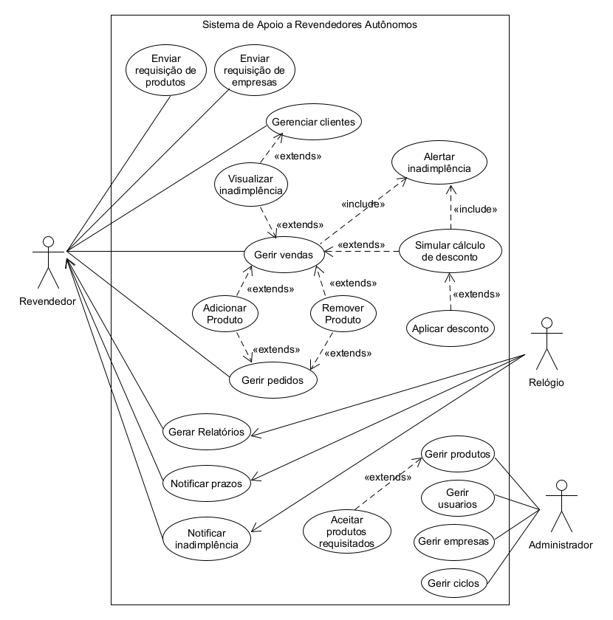

DESCRIÇÕES DOS CASOS DE USO

|  |  |
| --- | --- |
| **Caso de Uso 01 –** Gerenciar Clientes | |
| **Descrição** | Descrever como os clientes serão gerenciados. |
| **Ator** | Revendedor |
| **Fluxo principal** | |  |  |  | | --- | --- | --- | |  | **Ator** | **Sistema** | | 1 | O Revendedor seleciona a opção “Gerenciar Clientes”. |  | | 2 |  | O sistema lista os clientes. | | 3 | Caso o Revendedor selecione “Cadastrar Cliente”. | | | 3.1 |  | O sistema exibe o formulário de cadastro do cliente. | | 3.2 | O Revendedor preenche as informações do formulário e confirma a ação. |  | | 3.3 |  | O sistema cadastra o cliente e exibe a mensagem de “cliente cadastrado com sucesso”. | | 3.4 | Ir para o passo 6. | | | 4 | Caso o Revendedor selecione “Editar Cliente”. | | | 4.1 |  | O sistema exibe relatório com os dados do cliente | | 4.2 | O Revendedor edita os dados e escolhe a opção salvar. |  | | 4.3 |  | O sistema edita o cliente e exibe a mensagem de “cliente alterado com sucesso”. | | 4.4 | Ir para o passo 6. | | | 5 | Caso selecione a opção “Excluir Cliente”. | | | 5.1 |  | O sistema exibe uma mensagem de confirmação. | | 5.2 | O Revendedor confirma a ação. |  | | 5.3 |  | O sistema exclui o cliente e todas suas informações do banco. | | 6 | Caso de uso termina. | | |
| **Fluxos alternativos** | **[3.1]1 Caso o cliente já esteja cadastrado.**  **[3.1] 1.1 O sistema exibe mensagem informando que o cliente já cadastrado.**  **[3.1] 1.2 Caso de uso retorna ao passo 2 do fluxo principal.**  [**6] 2 O Revendedor cancela a exclusão do cliente.**  **[6] 2.1 Caso de uso retorna ao passo 2 do fluxo principal.**  **[3] 3 O Revendedor preenche incorretamente ou não preenche campo obrigatório no cadastro.**  **[3] 3.1 O sistema emite mensagem de erro: “Preencha campo obrigatório”** |
| **Pontos de Extensão** | Visualizar Inadimplência (ocorre após o passo 1). |
| **Requisitos especiais** | Não possui. |
| **Pré-condições** | As informações precisam estar de acordo com os tipos de dados do banco para serem preenchidas.  O usuário deve ter a permissões necessárias para gerenciar clientes. |
| **Pós-condições** | Os clientes devem ter as informações necessárias preenchidas. |

|  |  |
| --- | --- |
| **Caso de Uso 02–** Gerir Vendas | |
| **Descrição** | Descrever como as vendas serão geridas. |
| **Ator** | Revendedor |
| **Fluxo principal** | |  |  |  | | --- | --- | --- | |  | **Ator** | **Sistema** | | 1 | O Revendedor seleciona a opção “Gerir Vendas”. |  | | 2 |  | O sistema lista as vendas. | | 3 | Caso o Revendedor selecione a opção “Cadastrar Venda”. | | | 3.1 |  | O sistema exibe lista de clientes para iniciar a venda. | | 3.2 | O Revendedor seleciona cliente. |  | | 3.3 | **Incluir** **“Alertar Inadimplência”.** | | | 3.4 |  | O sistema exibe lista de produtos para serem adicionados. | | 3.5 | O Revendedor seleciona os produtos. |  | | 3.6 |  | O sistema cadastra a venda e exibe a mensagem de “venda cadastrada com sucesso”. | | 3.7 | Ir para o passo 6. | | | 4 | Caso o Revendedor selecione a opção “Editar Venda”. | | | 4.1 |  | O sistema exibe relatório com os dados do cliente | | 4.2 | O Revendedor edita os dados e escolhe a opção salvar. |  | | 4.3 |  | O sistema edita o cliente e exibe a mensagem de “cliente alterado com sucesso”. | | 4.4 | Ir para o passo 6. | | | 5 | Caso o Revendedor selecione a opção “Excluir Venda”. | | | 5.1 |  | O sistema exibe uma mensagem de confirmação. | | 5.2 | O Revendedor confirma a ação. |  | | 5.3 |  | O sistema exclui a venda e todas suas informações do banco. | | 6 | Caso de uso termina. | | |
| **Fluxos alternativos** | **[3.1]2 Caso a venda já esteja cadastrada.**  **[3.1] 2.1 O sistema exibe mensagem informando que a venda já está cadastrada.**  **[3.1] 2.2 Caso de uso retorna ao passo 2 do fluxo principal.**  **[] 3 O Revendedor preenche incorretamente ou não preenche campo obrigatório.**  **[] 3.1 O sistema emite mensagem de erro: “Preencha campo obrigatório”.**  **[10] 4 O Revendedor cancela a exclusão da venda.**  **[10] 4.1 Caso de uso retorna ao passo 2 do fluxo principal.** |
| **Pontos de Extensão** | Adicionar Produto (ocorre após o passo 3.4)  Remover Produto (ocorre após o passo 3.4)  Visualizar Inadimplência (ocorre após o passo 1).  Simular cálculo de desconto (ocorre após o passo 3). |
| **Requisitos especiais** | Não possui. |
| **Pré-condições** | As informações precisam estar de acordo com os tipos de dados do banco para serem preenchidas.  O usuário deve ter a permissões necessárias para gerir vendas. |
| **Pós-condições** | As vendas devem ter as informações necessárias preenchidas. |

|  |  |
| --- | --- |
| **Caso de Uso 03 –** Gerir Pedidos | |
| **Descrição** | Descrever como os pedidos serão gerenciados. |
| **Ator** | Revendedor |
| **Fluxo principal** | |  |  |  | | --- | --- | --- | |  | **Ator** | **Sistema** | | 1 | O Revendedor seleciona a opção “Gerir Pedidos”. |  | | 2 |  | O sistema lista os pedidos. | | 3 | Caso o Revendedor selecione a opção “Cadastrar Pedido”. | | | 3.1 |  | O sistema exibe lista de produtos para serem adicionados. | | 3.2 | O Revendedor seleciona os produtos. |  | | 3.3 |  | O sistema cadastra o pedido e exibe a mensagem de “pedido cadastrado com sucesso”. | | 3.4 | Ir para o passo 6. | | | 4 | Caso o Revendedor selecione a opção “Editar Pedido”. | | | 4.1 |  | O sistema exibe relatório com os dados do pedido. | | 4.2 | O Revendedor edita os dados e escolhe a opção salvar. |  | | 4.3 |  | O sistema edita o pedido e exibe a mensagem de “pedido alterado com sucesso”. | | 4.4 | Ir para o passo 6. | | | 5 | Caso o Revendedor selecione a opção “Excluir Pedido”. | | | 5.1 |  | O sistema exibe uma mensagem de confirmação. | | 5.2 | O Revendedor confirma a ação. |  | | 5.3 |  | O sistema exclui o pedido e todas suas informações do banco. | | 6 | Caso de uso termina. | | |
| **Fluxos alternativos** | **[3.1]1 Caso o pedido já esteja cadastrado.**  **[3.1] 1.1 O sistema exibe mensagem informando que o pedido já está cadastrado.**  **[3.1] 1.2 Caso de uso retorna ao passo 2 do fluxo principal.**  [**6] 2 O Revendedor cancela a exclusão do pedido.**  **[6] 2.1 Caso de uso retorna ao passo 2 do fluxo principal.**  **[3] 3 O Revendedor preenche incorretamente ou não preenche campo obrigatório no cadastro.**  **[3] 3.1 O sistema emite mensagem de erro: “Preencha campo obrigatório”** |
| **Pontos de Extensão** | Adicionar Produto (ocorre após o passo 3.1)  Remover Produto (ocorre após o passo 3.1) |
| **Requisitos especiais** | Não possui. |
| **Pré-condições** | As informações precisam estar de acordo com os tipos de dados do banco para serem preenchidas.  O usuário deve ter a permissões necessárias para gerir pedidos. |
| **Pós-condições** | Os pedidos devem ter as informações necessárias preenchidas. |

|  |  |
| --- | --- |
| **Caso de Uso 04 –** Gerir Usuários | |
| **Descrição** | Descrever como os usuários serão geridos. |
| **Ator** | Administrador |
| **Fluxo básico** | |  |  |  | | --- | --- | --- | |  | **Ator** | **Sistema** | | 1 | O Administrador seleciona a opção “Gerir Usuários”. |  | | 2 |  | O sistema exibe lista dos usuários. | | 3 | Caso o Administrador selecione a opção “Editar Usuário”. | | | 3.1 |  | O sistema exibe relatório com os dados do usuário. | | 3.2 | O Administrador edita os dados e escolhe a opção salvar. |  | | 3.3 |  | O sistema edita o usuário e exibe a mensagem de “usuário alterado com sucesso”. | | 3.4 | Ir para o passo 5. | | | 4 | Caso o Administrador selecione a opção “Excluir Usuário”. | | | 4.1 |  | O sistema exibe um campo exigindo uma mensagem de justificativa de banimento do Usuário. | | 4.2 | O Administrador preenche o campo e confirma a ação. |  | | 4.3 |  | O sistema envia um e-mail com a mensagem de justificativa de banimento e exclui o Usuário e todas suas informações do banco. | | 5 | Caso de uso termina. | | |
| **Fluxos alternativos** | **[] 1 O Administrador não preencheu todos os campos ou preencheu incorretamente.**  **[] 1.1 O sistema emite mensagem de erro: “Preencha campo obrigatório”.**  **[4] 2 O Administrador cancela a exclusão.**  **[4] 2.1 Caso de uso retorna ao passo 2 do fluxo principal.**  **[3] 3 Administrador cancela edição do Usuário.**  **[3] 3. Sistema confirma cancelamento e retorna ao passo 2 do fluxo principal.** |
| **Requisitos especiais** | Não possui. |
| **Pré-condições** | As informações precisam estar de acordo com os tipos de dados do banco para serem preenchidas.  O Administrador deve ter a permissões necessárias para gerir usuários. |
| **Pós-condições** | Não possui. |

|  |  |
| --- | --- |
| **Caso de Uso 05 –** Gerir Produtos | |
| **Descrição** | Descrever como os produtos serão geridos. |
| **Ator** | Administrador |
| **Fluxo principal** | |  |  |  | | --- | --- | --- | |  | **Ator** | **Sistema** | | 1 | O Administrador seleciona a opção “Gerir Produtos”. |  | | 2 |  | O sistema exibe lista dos produtos. | | 3 | Caso o Administrador selecione a opção “Cadastrar Produto”. | | | 3.1 |  | O sistema exibe o formulário de cadastro do produto. | | 3.2 | O Administrador preenche as informações do formulário e confirma a ação. |  | | 3.3 |  | O sistema cadastra o produto e exibe a mensagem de “produto cadastrado com sucesso”. | | 3.4 | Ir para o passo 7. | | | 4 | Caso o Administrador selecione a opção “Editar Produto”. | | | 4.1 |  | O sistema exibe o formulário do produto autopreenchido, podendo modificar as informações nos campos desejados. | | 4.2 | Ir para o passo 7. | | | 5 | Caso o Administrador selecione a opção “Excluir Produto”. | | | 5.1 |  | O sistema exibe uma mensagem de confirmação. | | 5.2 | O Administrador confirma a ação. |  | | 5.3 |  | O sistema exclui o produto e todas suas informações do banco. | | 7 | Caso de uso termina. | | |
| **Fluxos alternativos** | **[3.1]1 Caso o produto já esteja cadastrado.**  **[3.1] 1.1 O sistema exibe mensagem informando que o produto já está cadastrado.**  **[3.1] 1.2 Caso de uso retorna ao passo 2 do fluxo principal.**  **[] 2 O Administrador preenche incorretamente ou não preenche campo obrigatório.**  **[] 2.1 O sistema emite mensagem de erro: “Preencha campo obrigatório”.**  **[6] 3 O Administrador cancela a exclusão do produto.**  **[6] 3.1 Caso de uso retorna ao passo 2 do fluxo principal.**  **[3] 3 O Administrador cancela cadastro do produto.**  **[3] 3.1 Sistema confirma cancelamento e retorna ao passo 2 do fluxo principal.** |
| **Pontos de Extensão** | Aceitar produtos requisitados (ocorre após o passo 1). |
| **Requisitos especiais** | Não possui. |
| **Pré-condições** | As informações precisam estar de acordo com os tipos de dados do banco para serem preenchidas.  O Administrador deve ter a permissões necessárias para gerir produtos. |
| **Pós-condições** | Os produtos devem ter as informações necessárias preenchidas. |

|  |  |
| --- | --- |
| **Caso de Uso 06 –** Gerir Empresa | |
| **Descrição** | Descrever como as empresas serão geridas. |
| **Ator** | Administrador |
| **Fluxo principal** | |  |  |  | | --- | --- | --- | |  | **Ator** | **Sistema** | | 1 | O Administrador seleciona a opção “Gerir Empresa”. |  | | 2 |  | O sistema exibe lista das empresas. | | 3 | Caso o Administrador selecione a opção “Cadastrar Empresa”. | | | 3.1 |  | O sistema exibe o formulário de cadastro da empresa. | | 3.2 | O Administrador preenche as informações do formulário e confirma a ação. |  | | 3.3 |  | O sistema cadastra a empresa e exibe a mensagem de “empresa cadastrada com sucesso”. | | 3.4 | Ir para o passo 6. | | | 4 | Caso o Administrador selecione a opção “Editar Empresa”. | | | 4.1 |  | O sistema exibe relatório com os dados da empresa. | | 4.2 | O Administrador edita os dados e escolhe a opção salvar. |  | | 4.3 |  | O sistema edita a empresa e exibe a mensagem de “empresa alterada com sucesso”. | | 4.4 | Ir para o passo 6. | | | 5 | Caso o Administrador selecione a opção “Excluir Empresa”. | | | 5.1 |  | O sistema exibe uma mensagem de confirmação. | | 5.2 | O Administrador confirma a ação. |  | | 5.3 |  | O sistema exclui a empresa e todas suas informações do banco. | | 6 | Caso de uso termina. | | |
| **Fluxos alternativos** | **[3.1]1 Caso a empresa já esteja cadastrada.**  **[3.1] 1.1 O sistema exibe mensagem informando que a empresa já está cadastrada.**  **[3.1] 1.2 Caso de uso retorna ao passo 2 do fluxo principal.**  [**6] 2 O Administrador cancela a exclusão da empresa.**  **[6] 2.1 Caso de uso retorna ao passo 2 do fluxo principal.**  **[3] 3 O Administrador preenche incorretamente ou não preenche campo obrigatório no cadastro.**  **[3] 3.1 O sistema emite mensagem de erro: “Preencha campo obrigatório”** |
| **Pontos de Extensão** | Não possui. |
| **Requisitos especiais** | Não possui. |
| **Pré-condições** | As informações precisam estar de acordo com os tipos de dados do banco para serem preenchidas.  O usuário deve ter a permissões necessárias para gerenciar clientes. |
| **Pós-condições** | As empresas devem ter as informações necessárias preenchidas. |

|  |  |
| --- | --- |
| **Caso de Uso 07 –** Gerir Ciclos | |
| **Descrição** | Descrever como os ciclos serão geridos. |
| **Ator** | Administrador |
| **Fluxo principal** | |  |  |  | | --- | --- | --- | |  | **Ator** | **Sistema** | | 1 | O Administrador seleciona a opção “Gerir Ciclos”. |  | | 2 |  | O sistema exibe lista dos ciclos. | | 3 | Caso o Administrador selecione a opção “Cadastrar Ciclo”. | | | 3.1 |  | O sistema exibe o formulário de cadastro do ciclo. | | 3.2 | O Administrador preenche as informações do formulário e confirma a ação. |  | | 3.3 |  | O sistema cadastra o ciclo e exibe a mensagem de “ciclo cadastrado com sucesso”. | | 3.4 | Ir para o passo 6. | | | 4 | Caso o Administrador selecione a opção “Editar Ciclo”. | | | 4.1 |  | O sistema exibe relatório com os dados do ciclo. | | 4.2 | O Administrador edita os dados e escolhe a opção salvar. |  | | 4.3 |  | O sistema edita o ciclo e exibe a mensagem de “ciclo alterado com sucesso”. | | 4.4 | Ir para o passo 6. | | | 5 | Caso o Administrador selecione a opção “Excluir Ciclo”. | | | 5.1 |  | O sistema exibe uma mensagem de confirmação. | | 5.2 | O Administrador confirma a ação. |  | | 5.3 |  | O sistema exclui o ciclo e todas suas informações do banco. | | 6 | Caso de uso termina. | | |
| **Fluxos alternativos** | **[3.1]1 Caso o ciclo já esteja cadastrado.**  **[3.1] 1.1 O sistema exibe mensagem informando que o ciclo já está cadastrado.**  **[3.1] 1.2 Caso de uso retorna ao passo 2 do fluxo principal.**  [**6] 2 O Administrador cancela a exclusão do ciclo.**  **[6] 2.1 Caso de uso retorna ao passo 2 do fluxo principal.**  **[3] 3 O Administrador preenche incorretamente ou não preenche campo obrigatório no cadastro.**  **[3] 3.1 O sistema emite mensagem de erro: “Preencha campo obrigatório”** |
| **Pontos de Extensão** | Não possui. |
| **Requisitos especiais** | Não possui. |
| **Pré-condições** | As informações precisam estar de acordo com os tipos de dados do banco para serem preenchidas.  O usuário deve ter a permissões necessárias para gerenciar clientes. |
| **Pós-condições** | As empresas devem ter as informações necessárias preenchidas. |

|  |  |
| --- | --- |
| **Caso de Uso 08 –** Gerar relatórios | |
| **Descrição** | Descrever como os relatórios serão gerados automaticamente pelo sistema e enviados ao revendedor, contendo quantidades de vendas feitas e pagas, o valor total obtido com as vendas, o valor gasto com pedidos e sua comissão total durante o mês. |
| **Ator primário** | Revendedor |
| **Ator secundário** |  |
| **Fluxo principal** | |  |  |  | | --- | --- | --- | |  | **Ator Relógio** | **Sistema** | | 1 |  | O sistema inicia o processo de geração de relatórios, contendo o número de vendas feitas e pagas, o valor gasto com pedidos e sua comissão total durante o mês e depois encaminha ao revendedor. | | 2 | Caso o Revendedor tenha escolhido a opção “gerar relatórios”. | | | 3 |  | O sistema exibe mensagem “relatório gerado com sucesso” e exibe relatório. | | 4 | Caso de uso termina. | | |
| **Fluxos alternativos** | Não possui. |
| **Pontos de Extensão** | Não possui. |
| **Requisitos especiais** | Não possui. |
| **Pré-condições** | Ter ao menos uma venda registrada. |
| **Pós-condições** | Relatório gerado com sucesso. |

|  |  |
| --- | --- |
| **Caso de Uso 09 –** Notificar Prazos | |
| **Descrição** | Descreve a interação entre o sistema, que atua como o principal iniciador do processo, e o revendedor, que é o destinatário das notificações de prazos relacionados a transações comerciais. |
| **Ator primário** |  |
| **Ator secundário** | Revendedor |
| **Fluxo principal** | |  |  |  | | --- | --- | --- | |  | **Ator** | **Sistema** | | 1 |  | O sistema verifica os prazos associados às transações comerciais de vendas e pedidos. | | 2 | Caso um prazo esteja prestes a expirar ou uma data importante esteja se aproximando. | | | 2.1 |  | O sistema gera uma notificação para o revendedor. | | 3 | Caso de uso termina. | | |
| **Fluxos alternativos** | Não possui. |
| **Pontos de Extensão** | Não possui. |
| **Requisitos especiais** | Não possui. |
| **Pré-condições** | Não possui. |
| **Pós-condições** | Notificação enviada com sucesso. |

|  |  |
| --- | --- |
| **Caso de Uso 10 –** Notificar Inadimplência | |
| **Descrição** | Descreve a interação entre o sistema, que atua como o principal iniciador do processo, e o revendedor, que é o destinatário das notificações de inadimplência. |
| **Ator primário** |  |
| **Ator secundário** | Revendedor |
| **Fluxo principal** | |  |  |  | | --- | --- | --- | |  | **Ator** | **Sistema** | | 1 |  | O sistema inicia o processo de validação e verifica quais clientes estão em estado de inadimplência e notifica o revendedor. | | 2 | Caso de uso termina. | | |
| **Fluxos alternativos** | Não possui. |
| **Pontos de Extensão** | Não possui. |
| **Requisitos especiais** | Não possui. |
| **Pré-condições** | Não possui. |
| **Pós-condições** | Notificação enviada com sucesso. |

|  |  |
| --- | --- |
| **Caso de Uso 11 –** Enviar Requisição de Produtos | |
| **Descrição** | Descrever como os a requisição de produtos serão enviadas. |
| **Ator** | Revendedor |
| **Fluxo principal** | |  |  |  | | --- | --- | --- | |  | **Ator** | **Resposta do Sistema** | | 1 | O Revendedor seleciona a opção “Requisitar Produto”. |  | | 2 |  | O sistema exibe o formulário de requisição. | | 3 | O Revendedor preenche o formulário de requisição e confirma o envio. |  | | 4 |  | O sistema envia a requisição a lista de produtos requisitados do Administrador. | | 5 | Caso de uso termina. | | |
| **Fluxos alternativos** | **[3] 1.1 O Revendedor preenche incorretamente ou não preenche campo obrigatório na requisição.**  **[3] 1.2 O sistema emite mensagem de erro: “Preencha campo obrigatório”** |
| **Pontos de Extensão** | Não possui. |
| **Requisitos especiais** | Não possui. |
| **Pré-condições** | As informações precisam estar de acordo com os tipos de dados do banco para serem preenchidas.  O usuário deve ter a permissões necessárias para enviar a requisição. |
| **Pós-condições** | As requisições devem ter as informações necessárias preenchidas. |

|  |  |
| --- | --- |
| **Caso de Uso 12 –** Enviar Requisição de Empresas | |
| **Descrição** | Descrever como os a requisição de produtos serão enviadas. |
| **Ator** | Revendedor |
| **Fluxo principal** | |  |  |  | | --- | --- | --- | |  | **Ator** | **Resposta do Sistema** | | 1 | O Revendedor seleciona a opção “Requisitar Empresa”. |  | | 2 |  | O sistema exibe a tela de formulário de requisição. | | 3 | O Revendedor preenche o formulário de requisição e confirma o envio. |  | | 4 |  | O sistema envia a requisição a lista de empresas requisitados do Administrador. | | 5 | Caso de uso termina. | | |
| **Fluxos alternativos** | **[3] 1.1 O Revendedor preenche incorretamente ou não preenche campo obrigatório na requisição.**  **[3] 1.2 O sistema emite mensagem de erro: “Preencha campo obrigatório”** |
| **Pontos de Extensão** | Não possui. |
| **Requisitos especiais** | Não possui. |
| **Pré-condições** | As informações precisam estar de acordo com os tipos de dados do banco para serem preenchidas.  O usuário deve ter a permissões necessárias para enviar a requisição. |
| **Pós-condições** | As requisições devem ter as informações necessárias preenchidas. |

DIAGRAMA DE CLASSES

Os diagramas de classe descrevem como os dados são manuseados pelo sistema.

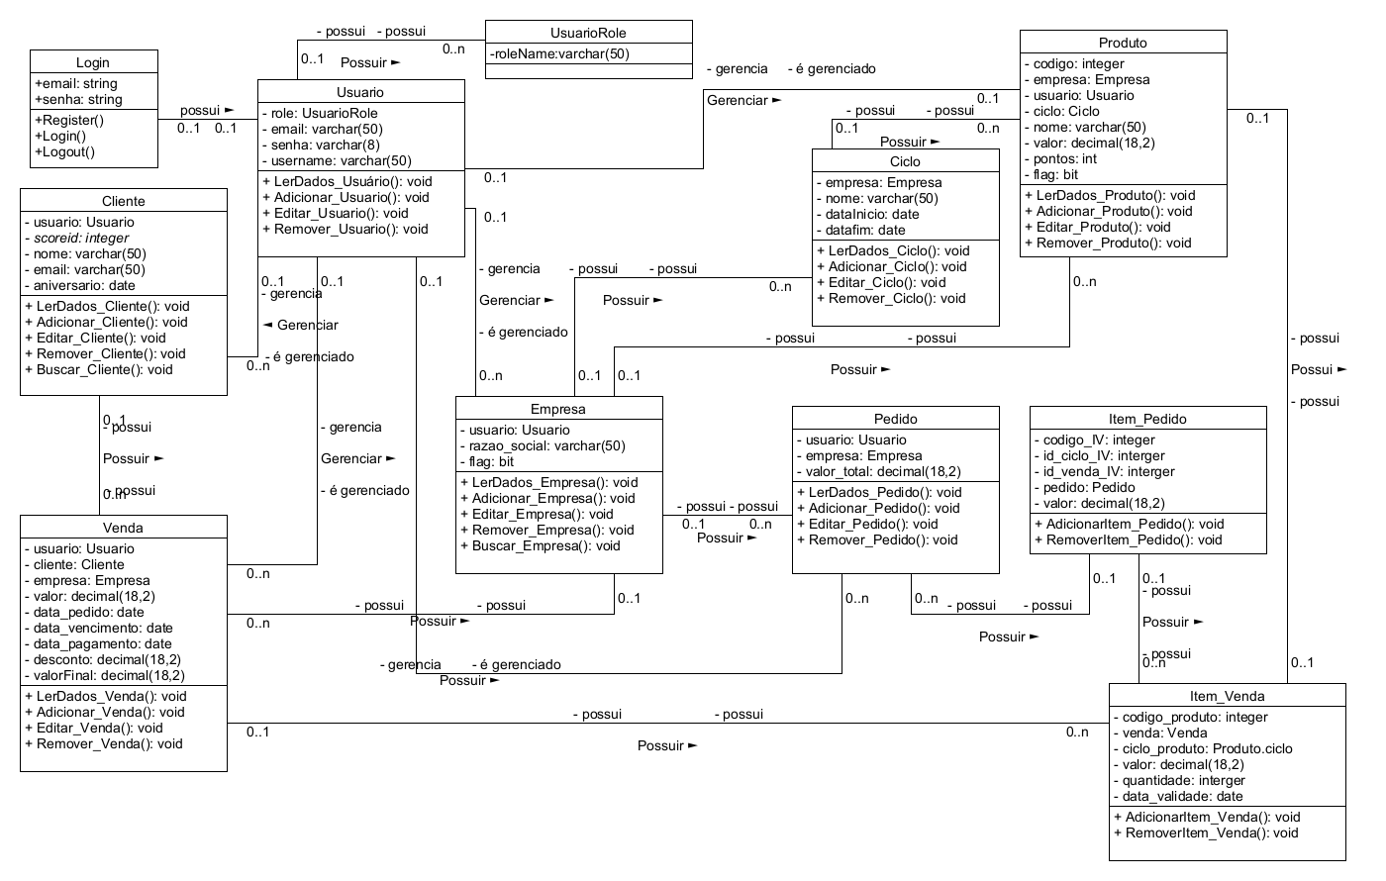

DIAGRAMA DE ENTIDADE RELACIONAMENTO (Modelo Físico)

O diagrama a seguir do banco de dados descreve como os dados são armazenados pelo sistema.



**INTERFACES**

**1.** **Tela inicial.**

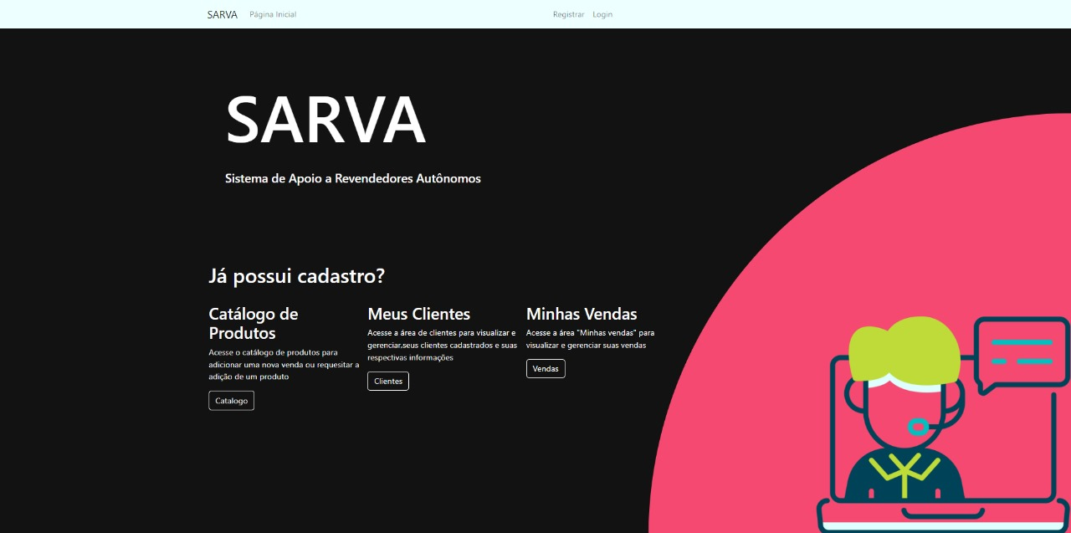

1. Tela de login.

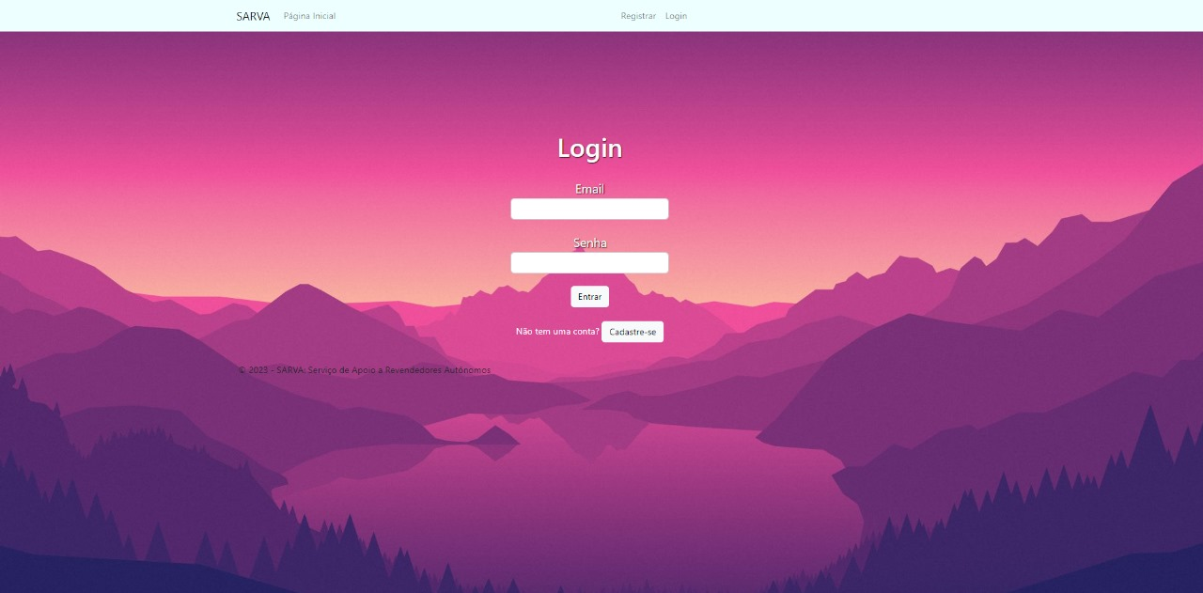

1. Tela de cadastro.

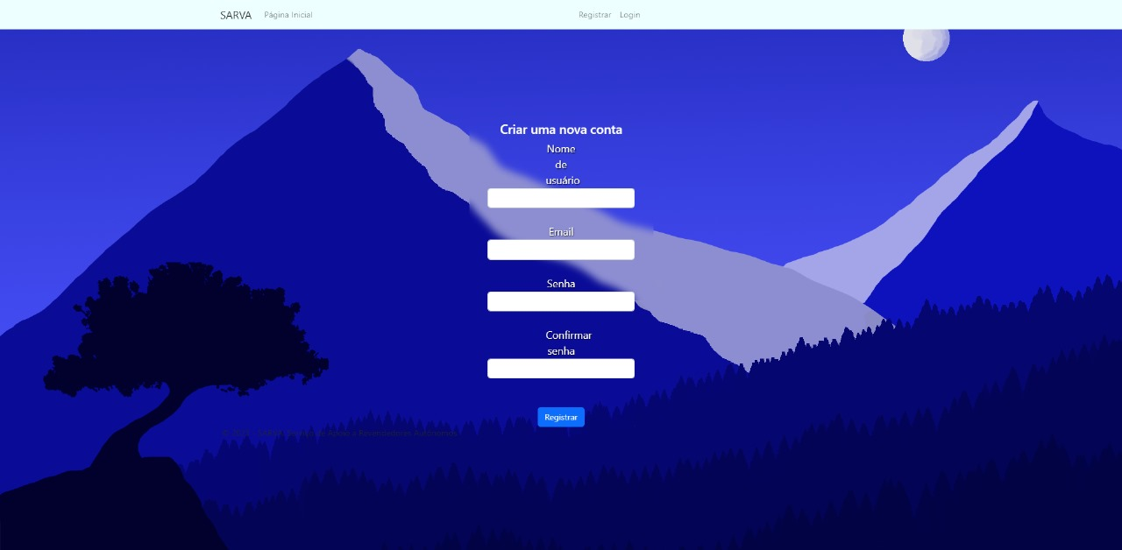

1. Tela de clientes.

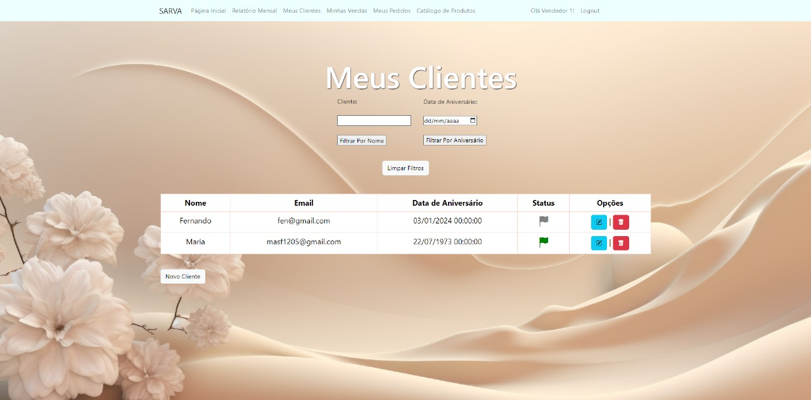

1. Tela de catálogo de produtos na visão do revendedor.

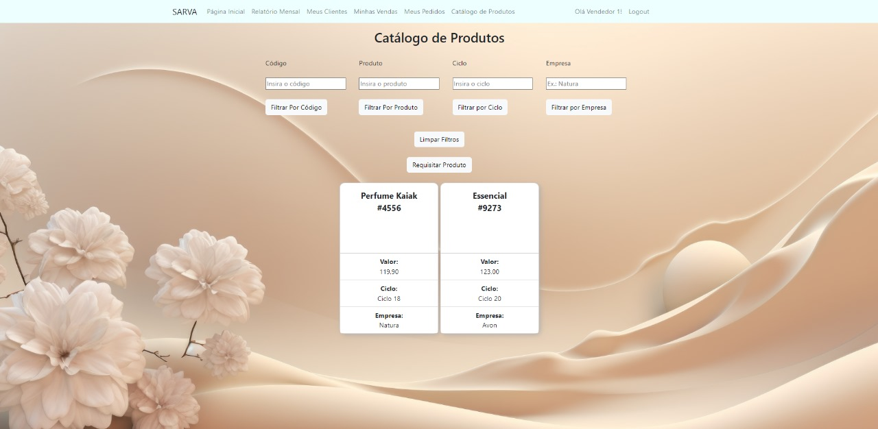

1. Tela de vendas.

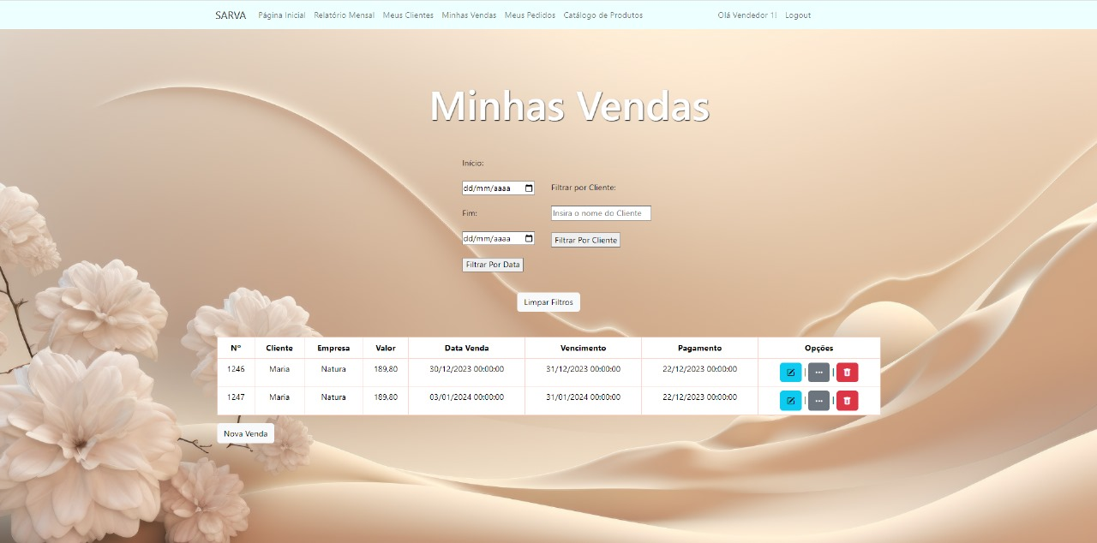

1. Tela de edição de vendas.

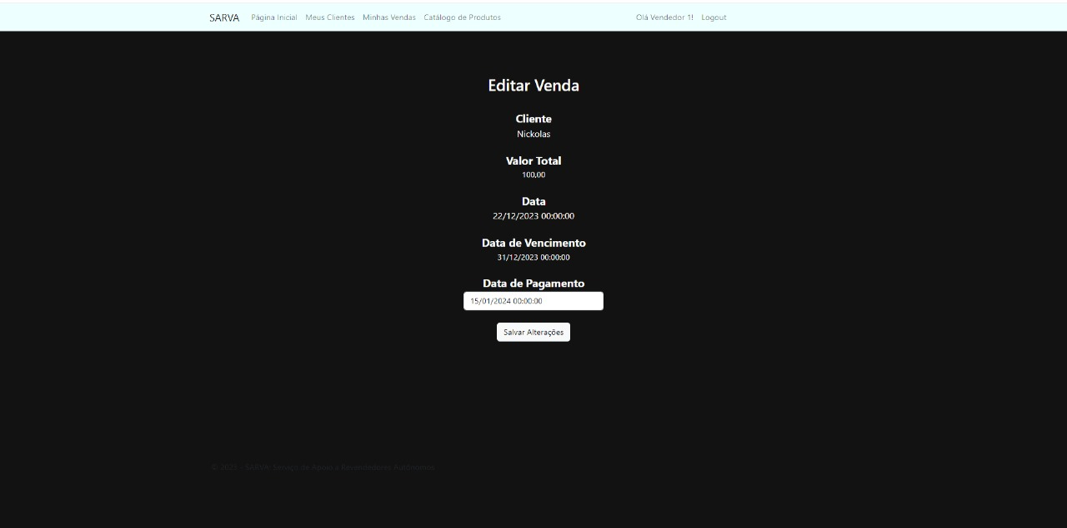

1. Tela de edição de clientes.

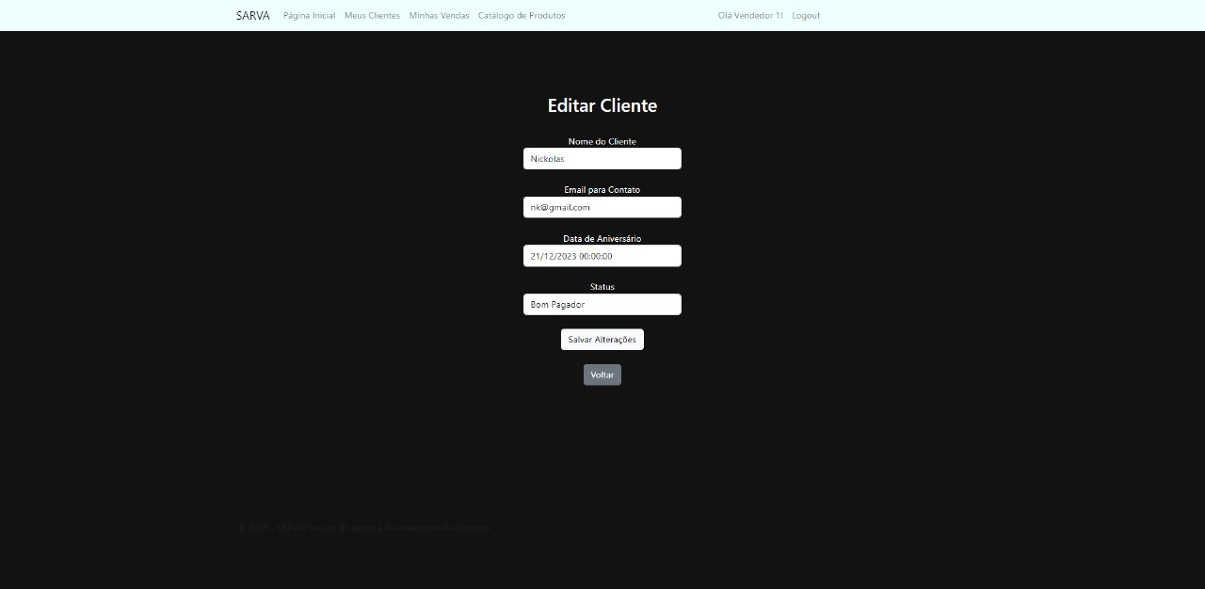

1. Tela de detalhes da venda.

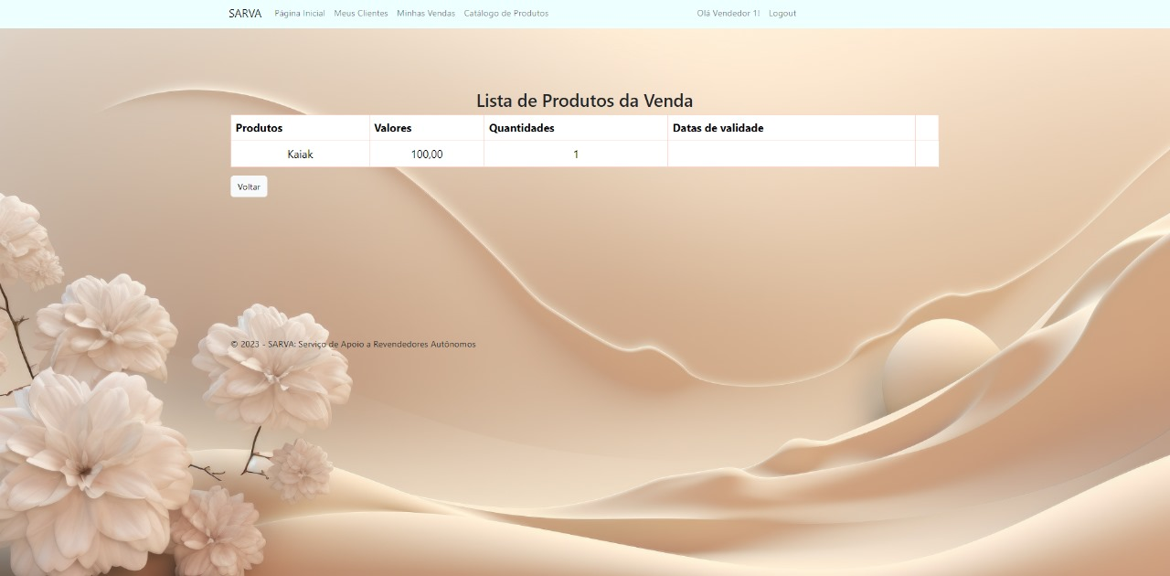

1. Tela de cadastro de cliente.

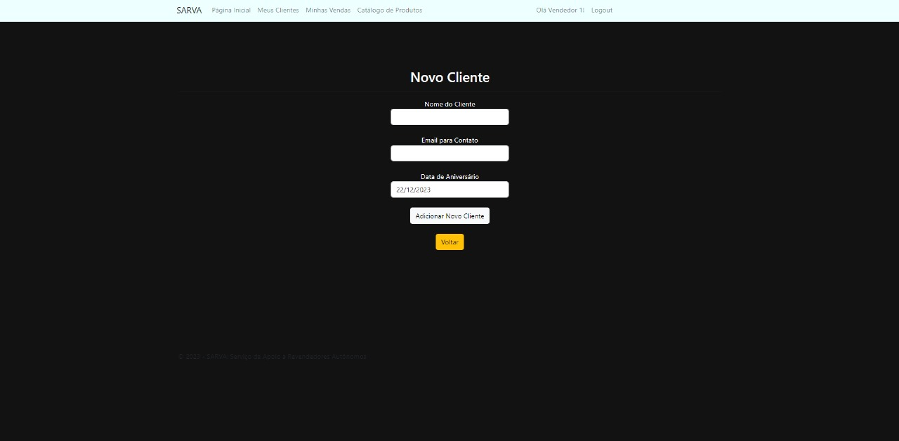

1. Tela de busca de cliente.

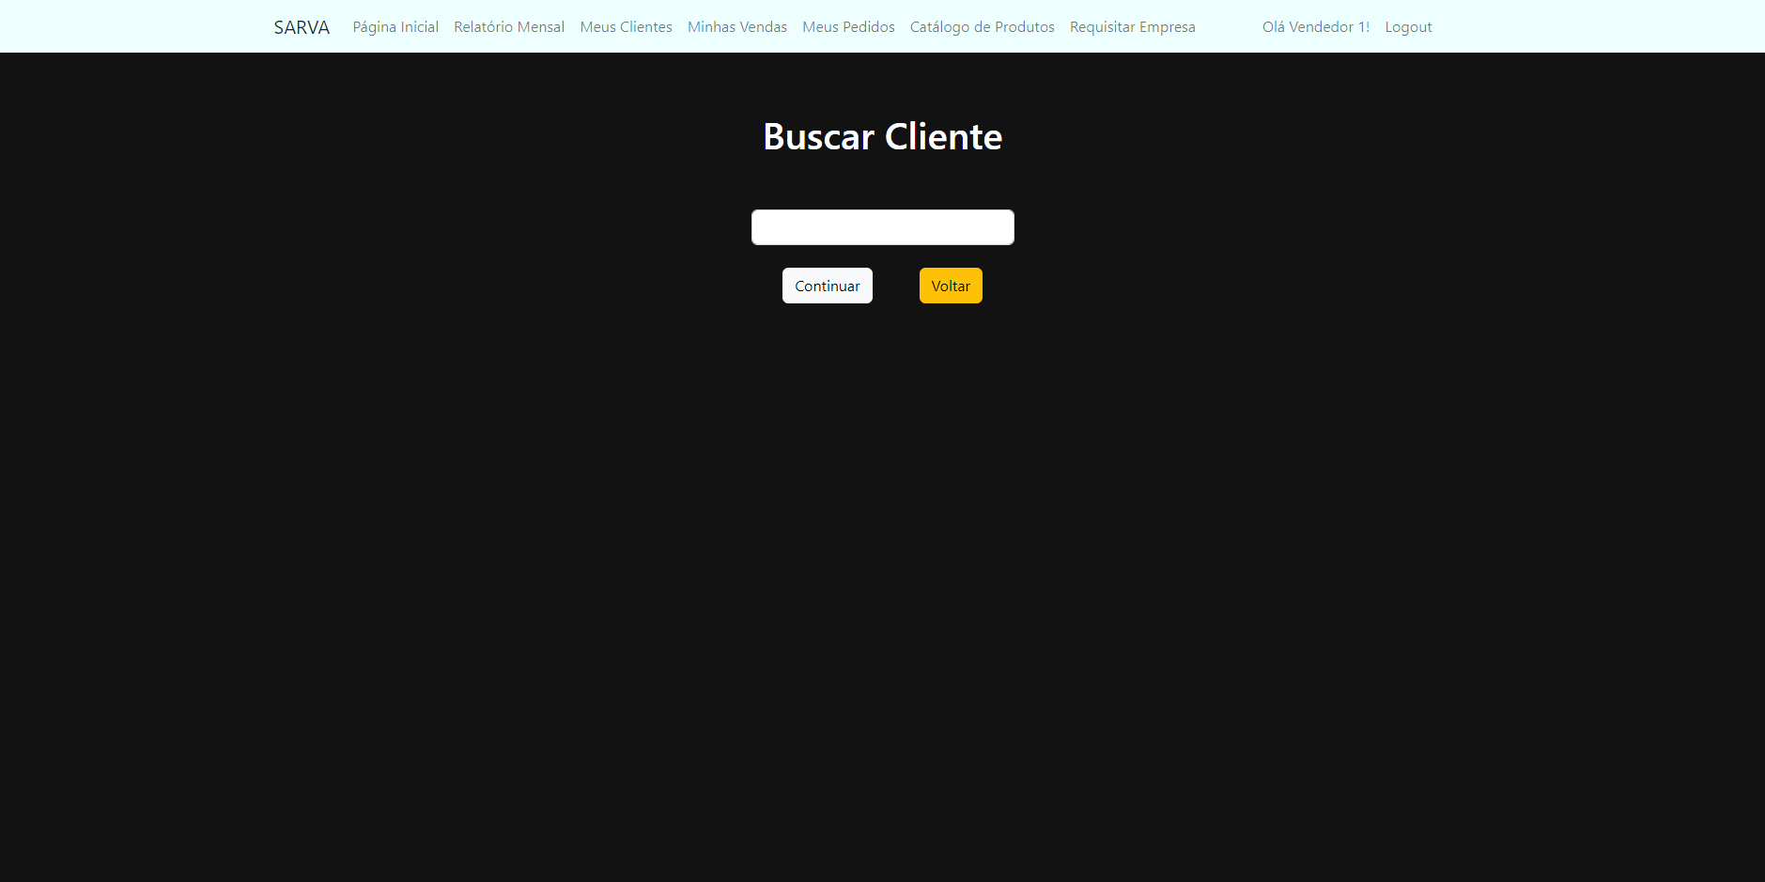

1. Tela de busca de empresa.

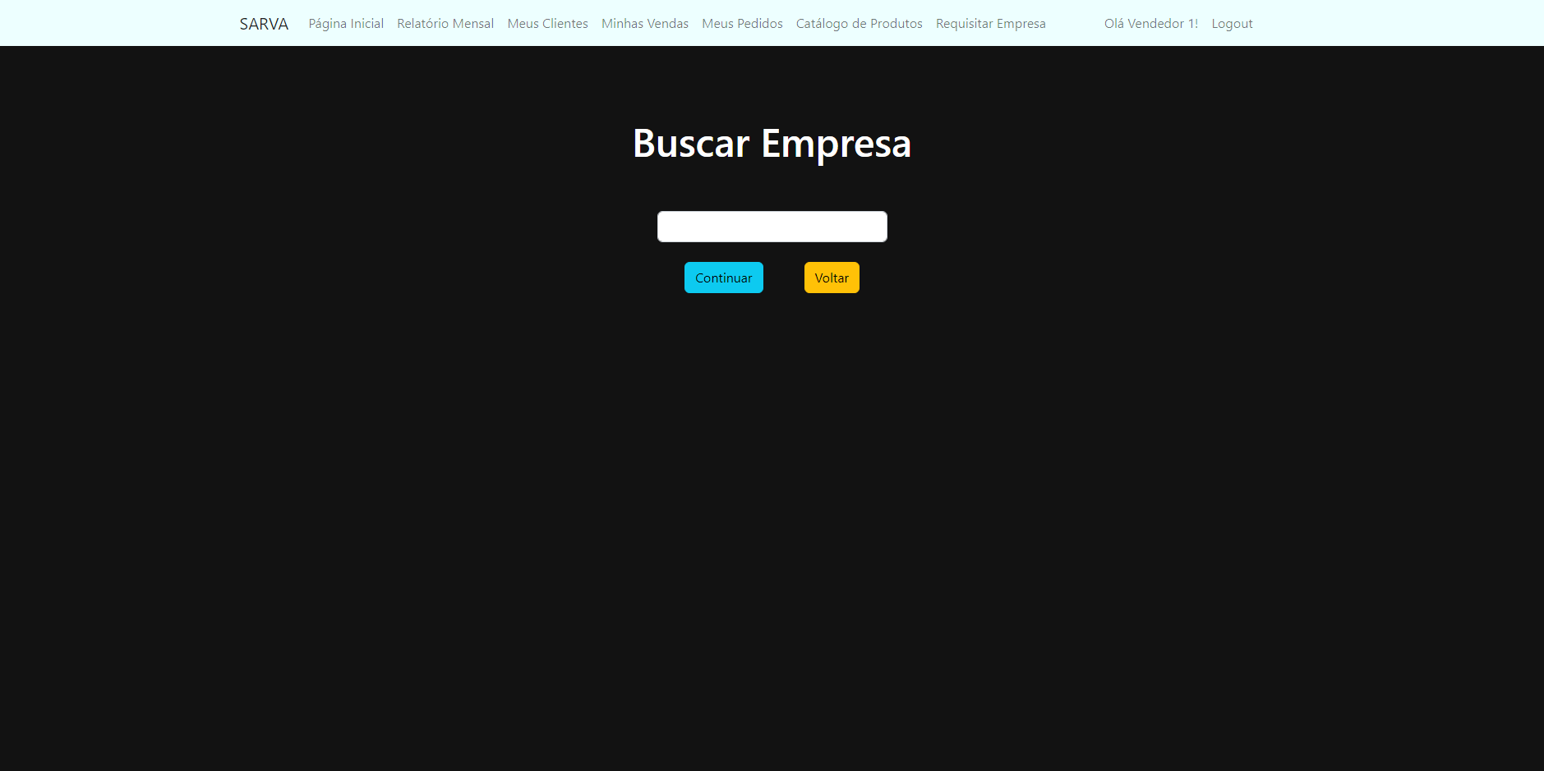

1. Tela de finalização de venda.

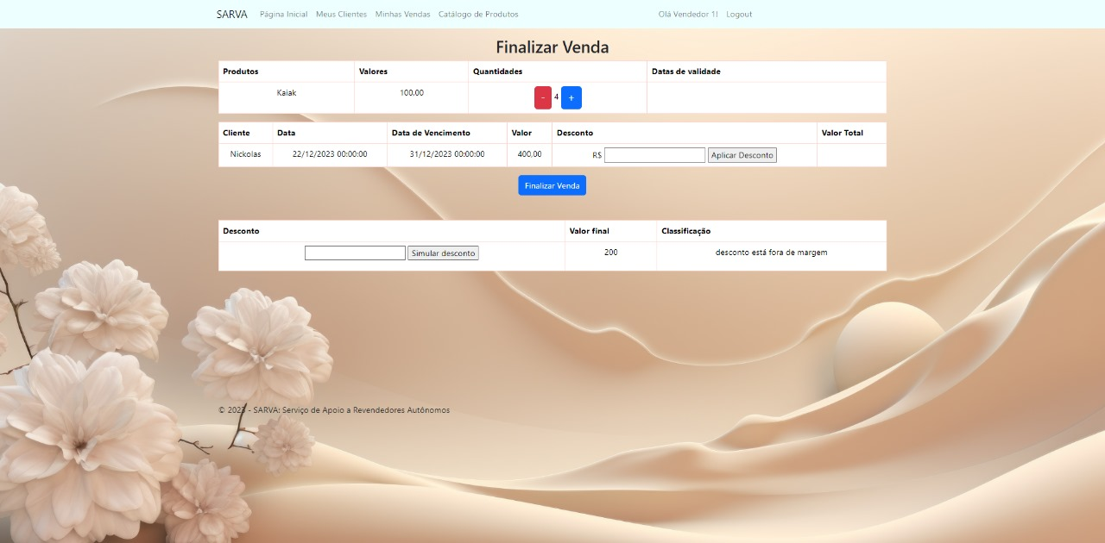

1. Tela de requisição de produto.

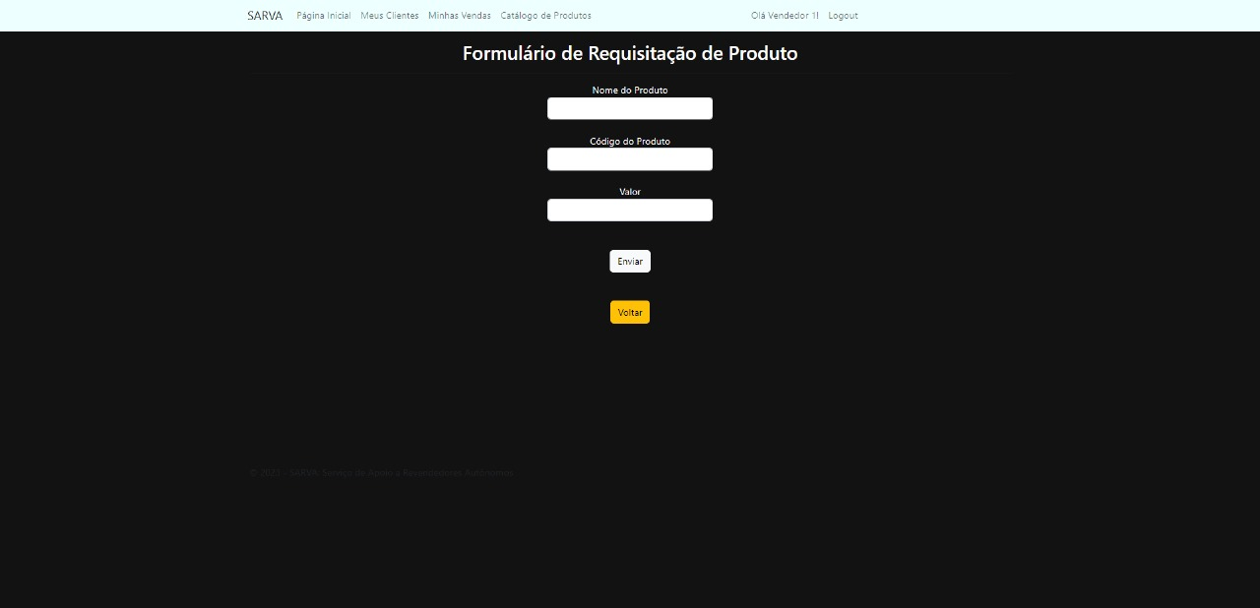

1. Tela de lista de empresas.

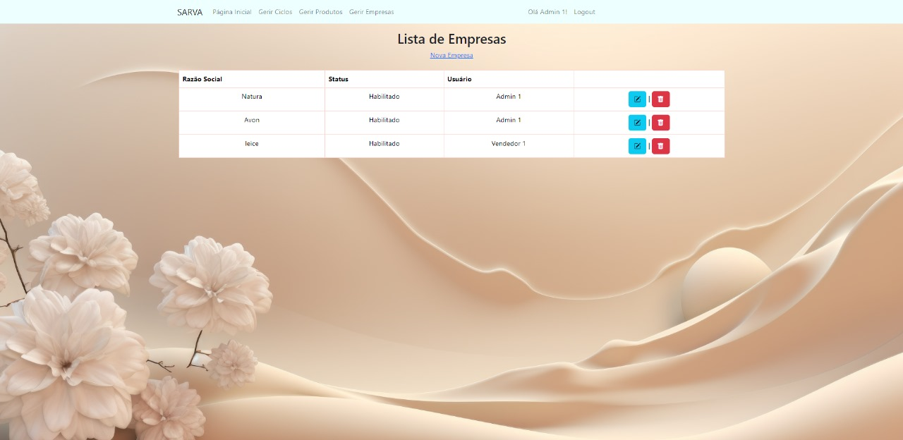

1. Tela de edição de empresas.

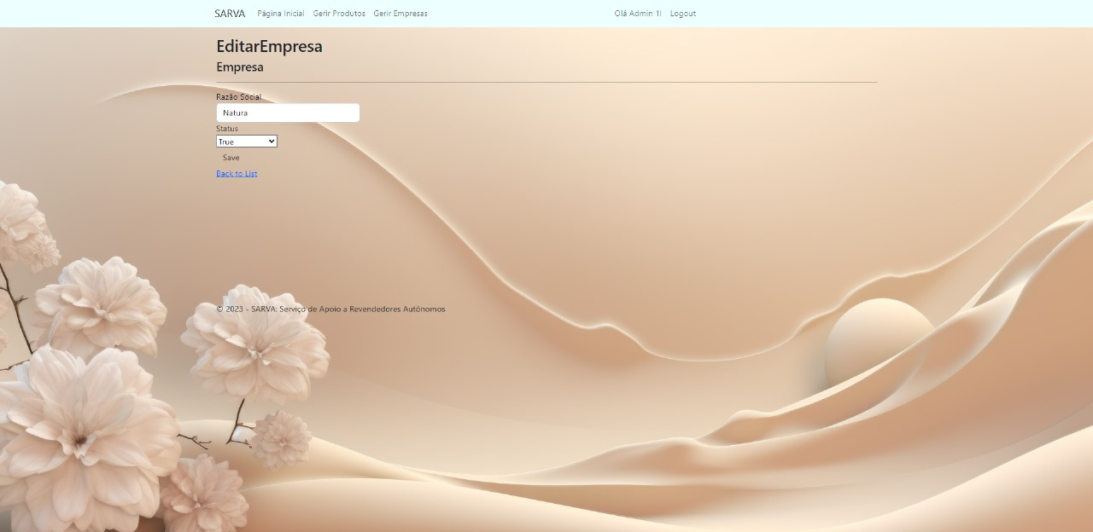

1. Tela de cadastro de empresa.

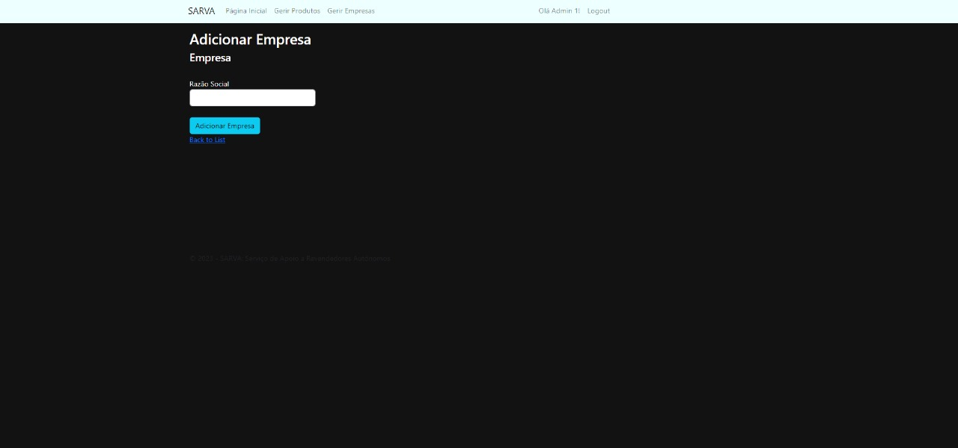

1. Tela de edição de produto.

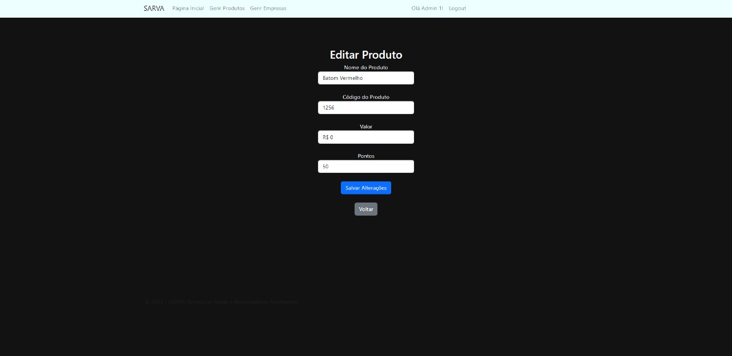

1. Catálogo de produtos na visão do administrador.

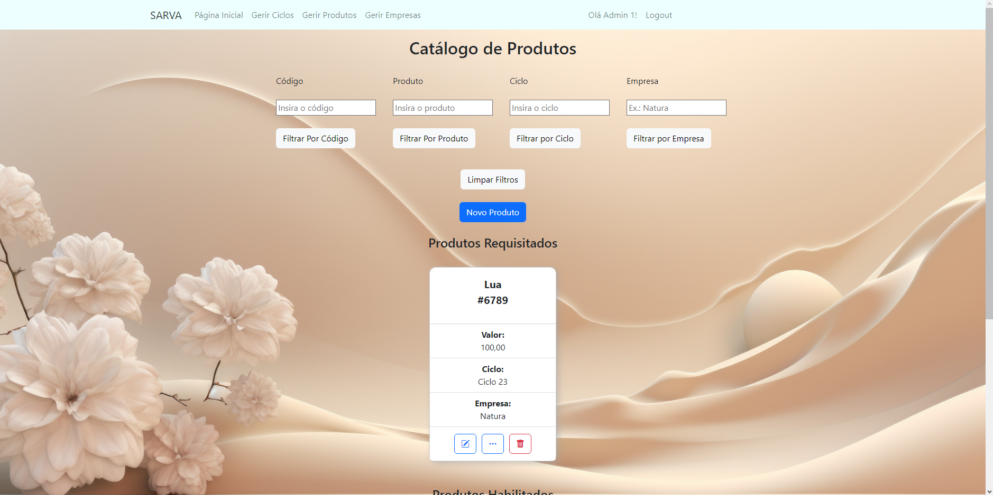

**20. Catálogo de produtos na visão do administrador (Continuação da tela 19).**

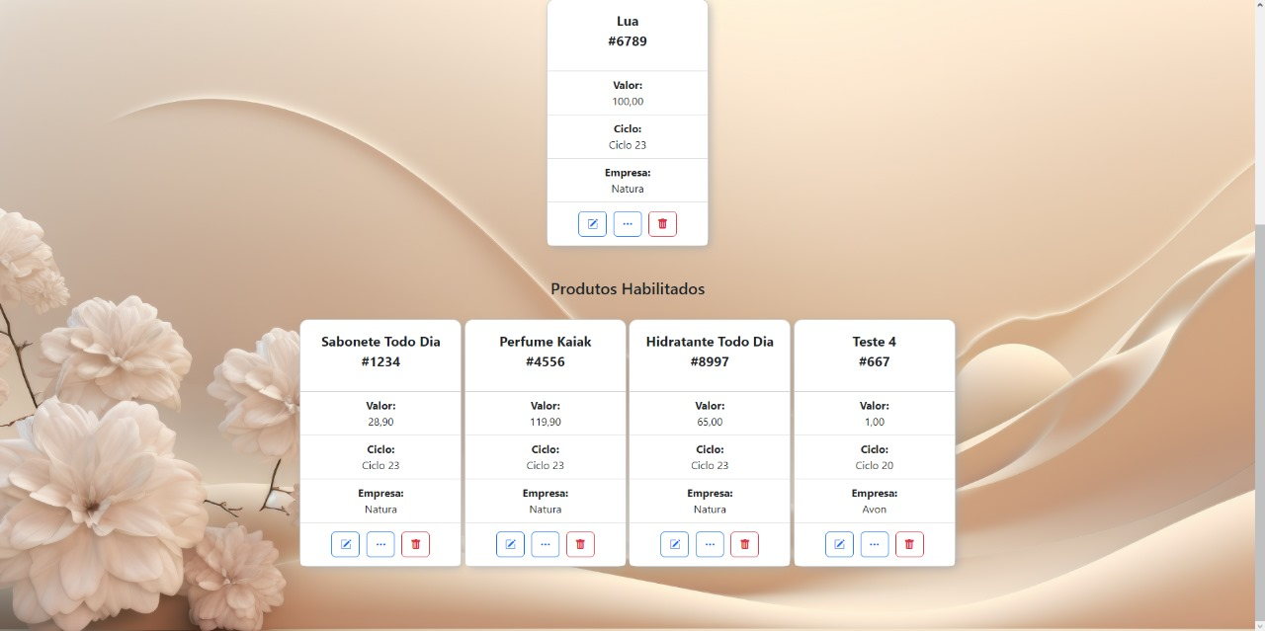

21.Tela de tabela de ciclos.

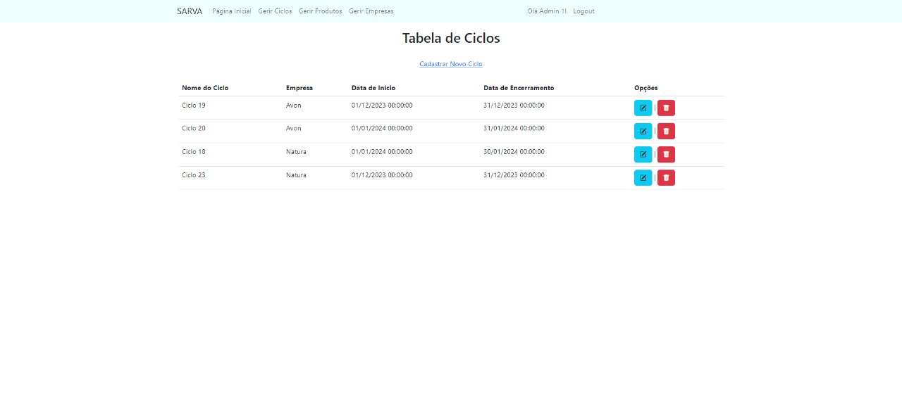

22.Tela de cadastro de ciclo.

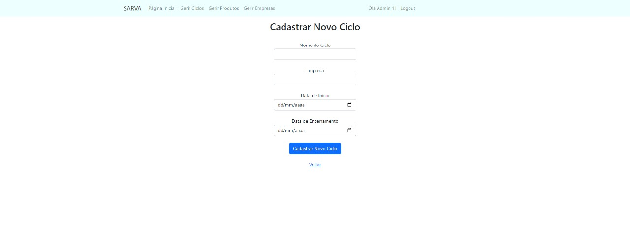

23.Tela de relatório mensal.

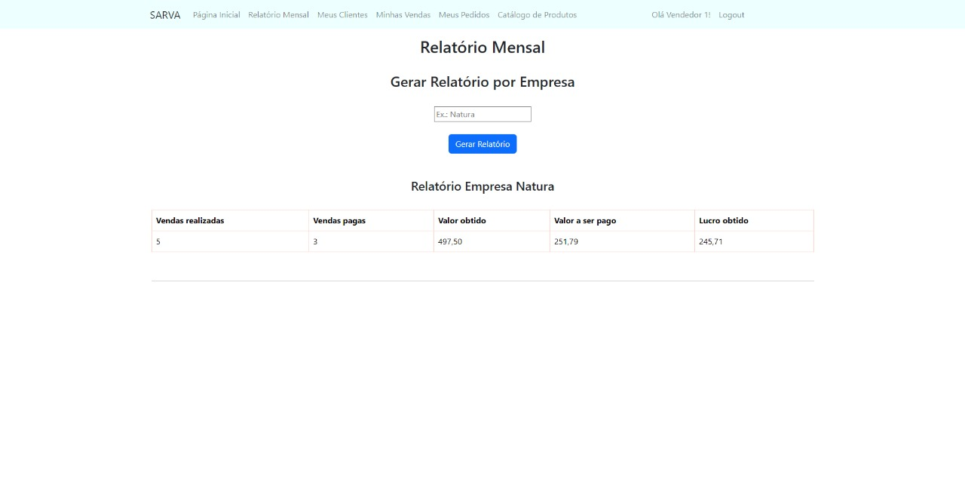

24.Tela de relatório mensal vazio.

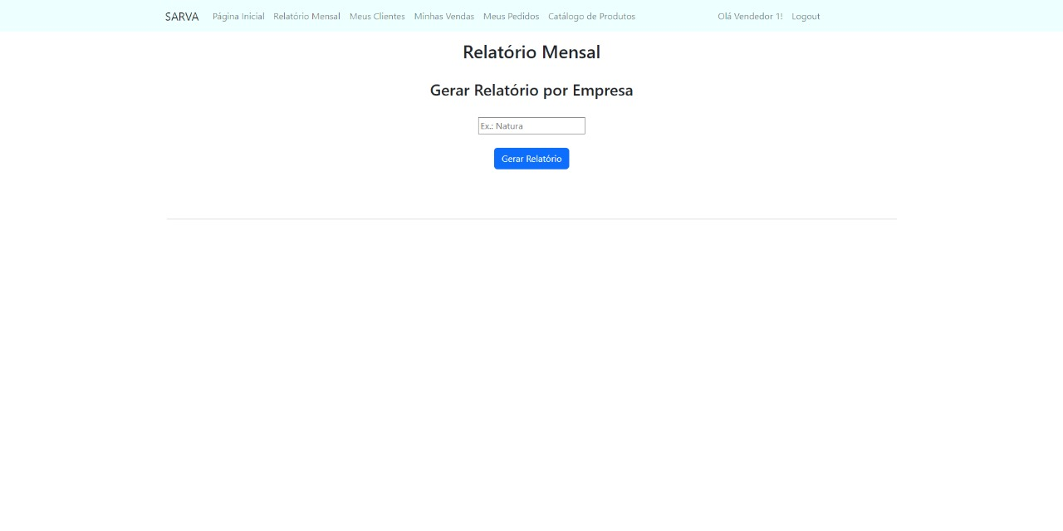

25. Tela de pedidos.

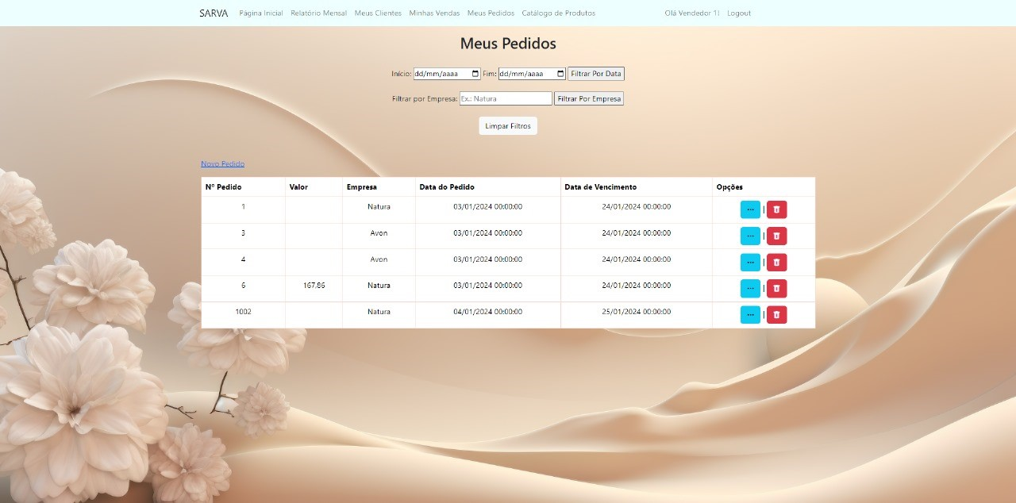

26. Tela de finalização de pedido.

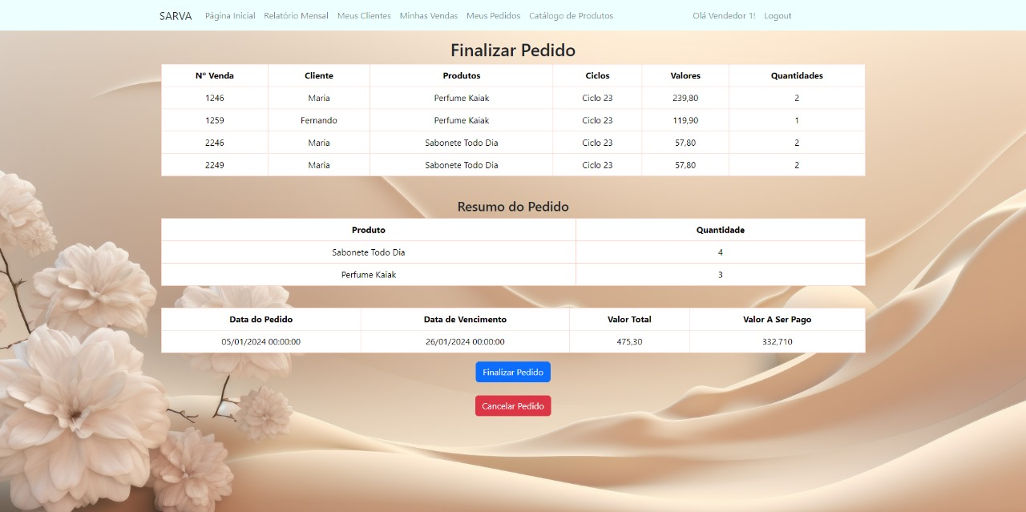

CONCLUSÃO

Por fim, esse projeto nasceu da necessidade observada pelos membros do grupo de facilitar o cotidiano enfrentado por revendedores, fornecendo ajuda em visualizar com eficácia a adimplência de seus clientes e fornecendo um controle financeiro.

Assim com a metodologia ágil de desenvolvimento de software, o grupo elaborou a ideia de um software para revendedores autônomos que tem como principais características permitir o gerenciamento de suas vendas, seus pedidos e controle financeiro. Dessa forma, nosso projeto busca evitar futuros prejuízos com as inadimplências de clientes, descontrole dos seus pagamentos e ofertas com os mesmos.

Reforçando, ainda, que o sistema foi projetado para ser parte de uma empresa que queira fornecer ajuda para essa problemática, contendo administradores para catalogar produtos de acordo com seus ciclos, assim como fornecendo uma parceria a uma empresa de telefonia para comportar o revendedor em ambientes onde a internet é um recurso limitado.

É de se destacar que o trabalho desses revendedores envolve metas que estão diretamente relacionadas ao quanto de comissão eles recebem, contendo níveis de acordo com a quantidade de pontos (determinados pelos produtos) que os mesmos ganham. Sendo assim, é necessário abordar metas e trazer uma projeção de como cada revendedor pode buscar subir de nível para receber maior comissão, bem como permitir que o mesmo defina sua comissão. No modelo atual, preferimos usar 30% como padrão de comissão, que equivale à média da comissão usada pelas principais empresas. Além disso, é necessário permitir que o sistema emita notificações com relação ao prazo de pagamento às empresas e de seus clientes, assim como trazer a possibilidade de o revendedor realizar parcelamentos nas vendas e sugerir um desconto máximo, de acordo com a adimplência, para facilitar a negociação direta.

Em relação aos descontos, no modelo atual eles são oferecidos particularmente em uma venda. No entanto, ao criar uma nova venda, é necessário trazer um panorama geral de todas as vendas feitas no ciclo, permitindo a visualização das vendas já feitas, o valor dessas vendas, quanto seria recebido e quanto foi aplicado de desconto. Conjuntamente, deve-se adicionar mais campos à aba de “Requisitar Empresa”, a fim de acrescer informações sobre a empresa em que o revendedor trabalha.

Por questões adversas alguns dos objetivos pretendidos por essa ferramenta não foram totalmente abarcados na programação do software. Por isso, destacamos como possíveis melhoramentos para futuras revisões deste trabalho: Percentual de comissão inserido pelo próprio revendedor; Sistema de Metas nativas das empresas; Emissão de Notificações; Sugestão de desconto máximo e parcelamento na área de Finalizar Venda; Exibir ao revendedor descontos já realizados em vendas do mesmo ciclo com a finalidade de informá-lo e adicionar um maior número de campos na aba de “Requisitar Empresa”.

GLOSSÁRIO

**Diagrama de Casos de Uso:** descreve a funcionalidade proposta para um novo sistema, que será projetado.

**Diagrama de Classes:** representação da estrutura e relações das [classes](http://pt.wikipedia.org/wiki/Classe_%28programa%C3%A7%C3%A3o%29) que servem de modelo para [objetos](http://pt.wikipedia.org/wiki/Objecto). É muito útil para o sistema já define todas as classes que o sistema necessita possuir e é a base para a construção dos diagramas de sequência.

**Pedidos:** Pedidos de novos produtos de revenda para empresas.

**Venda:** Vendas para os clientes do revendedor.

**Inadimplente:** O cliente que não cumpre com suas devidas obrigações de compra.

**Fluxo financeiro**: O montante recolhido e gasto durante um período de tempo definido.

BIBLIOGRAFIA

1) BARBOZA, B. Material de Aula de Engenharia de Software - *Requisitos e Requisitos de Software* - Colégio Pedro II - Campus Engenho Novo II

2) BARBOZA, B. Material de Aula de Engenharia de Software - *UML e Introdução Básica a Diagrama de UC* - Colégio Pedro II - Campus Engenho Novo II

3) BARBOZA, B. Material de Aula de Engenharia de Software - *Diagrama de Casos de Uso* - Colégio Pedro II - Campus Engenho Novo II

4) BARBOZA, B. Material de Aula de Engenharia de Software - *Descrição de Casos de Uso* - Colégio Pedro II - Campus Engenho Novo II

5) BARBOZA, B. Material de Aula de Engenharia de Software - *Diagrama de Classes* - Colégio Pedro II - Campus Engenho Novo II

6) JÚNIOR, Ary - *Introdução a SQL (Structured Query Language)*

7) NATURA-AVON. Natura-Avon: Consultoria de Beleza, c2024. Página inicial.

Disponível em: <https://accounts.natura-avon.com/queroserconsultora/>

8) OBOTICÁRIO. Revenda Boticário: FAQ, c2024. Lucratividade.

Disponível em: <https://revenda.boticario.com.br/faq/lucratividade/qual-a-lucratividade-do-boticario/>

9) MICROSOFT. Microsoft Learn, c2024. Proteger um aplicativo Web .NET com estrutura de Identidade do ASP.NET Core.

Disponível em: <https://learn.microsoft.com/pt-br/training/modules/secure-aspnet-core-identity/>

10) <https://youtu.be/M_yhXhshsbM?si=wkcxpn34hntcH1mI>

11) <https://youtu.be/5LdSCll_1r0?si=G1MDBKti2WCSGIBg>

12) <https://youtu.be/e_XzIrVIs38?si=lOCER3SbUVMANatK>

13) <https://youtu.be/SmYbBRXvjHo?si=NtTKBEYXmUEAz2av>

14) <https://youtu.be/xFeDCD4si3U?si=MMol5z5V2KA1gnNM>